Один день из жизни летнего лагеря.
Лагерь посещают дети из 40 человек. При комплектовании смены лагеря первоочередным правом пользовались школьники из категории малообеспеченных, многодетных семей и семей «группы риска» а также дети, находящиеся под опекой. Лагерь работает 6 дней в неделю, включая субботу.
В лагере дневного пребывания дети учатся жить во временных
детских коллективах, учатся общаться со сверстниками.
На открытие лагеря было проведено организационное мероприятие
«Праздник детства», на котором дети познакомились с тематикой и
планом работы лагеря, также проводились различные выступления. Дети играли во всевозможные игры, была организована конкурсная программа для всех участников лагеря.

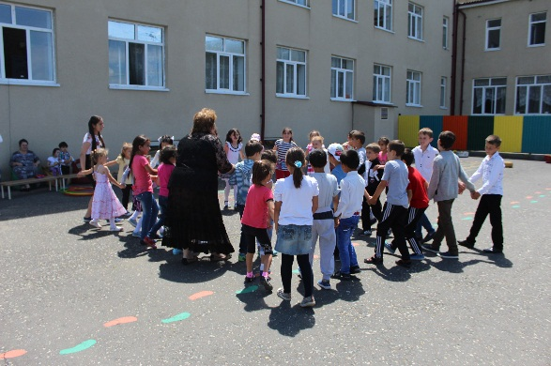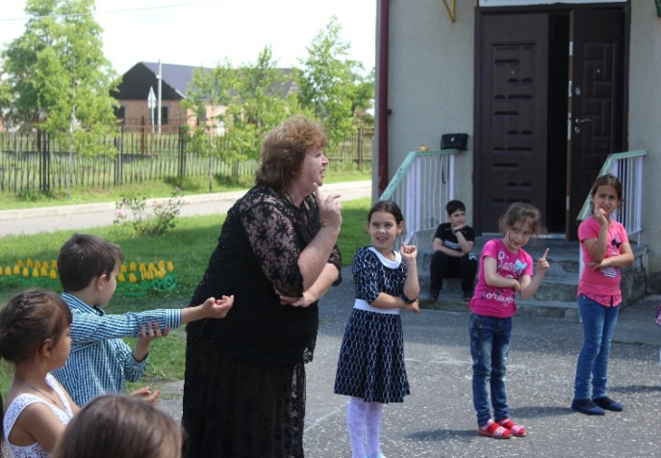

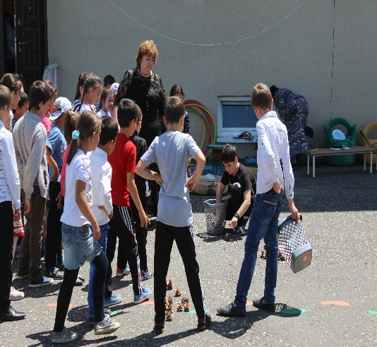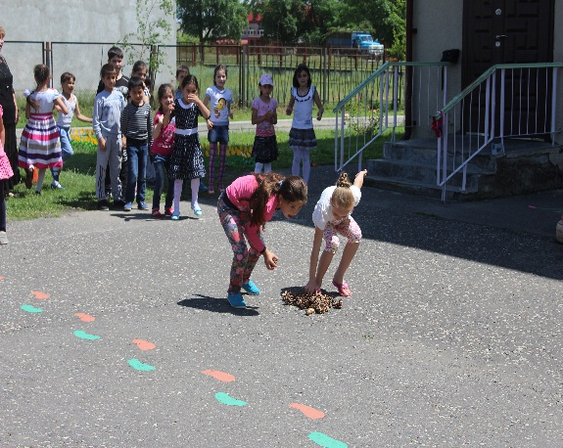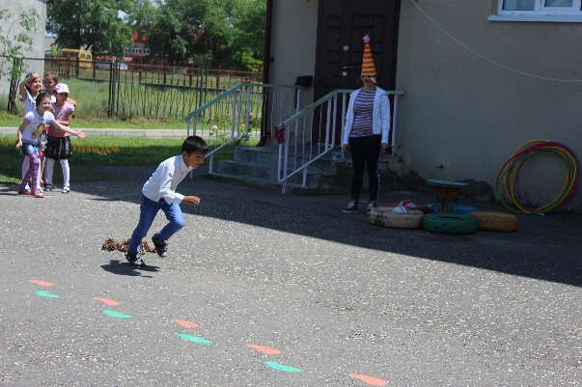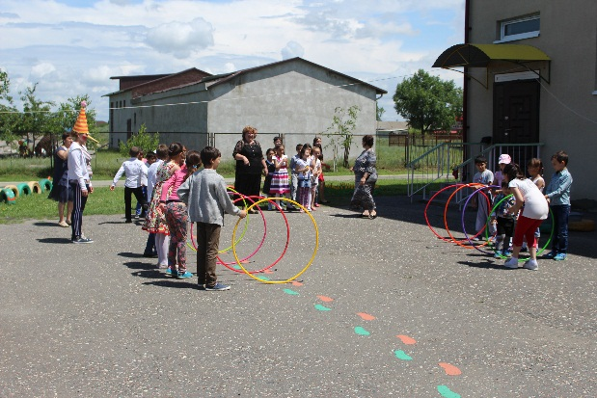
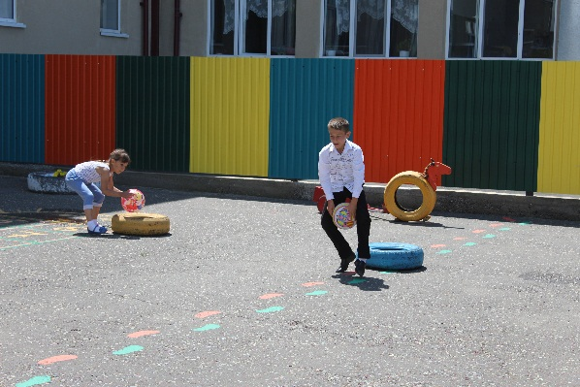
Конкурс рисунков на асфальте.
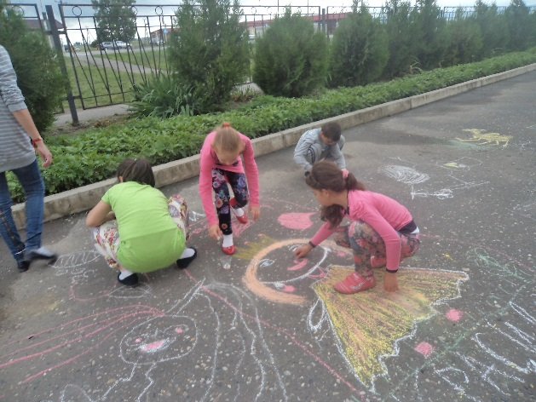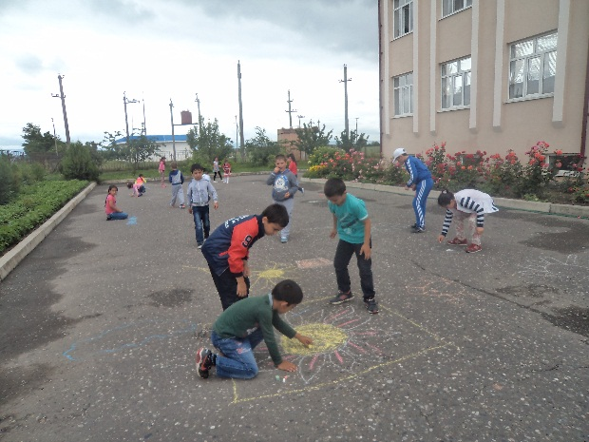
А закончился день сладко. Все дети отведали сладкую вату.
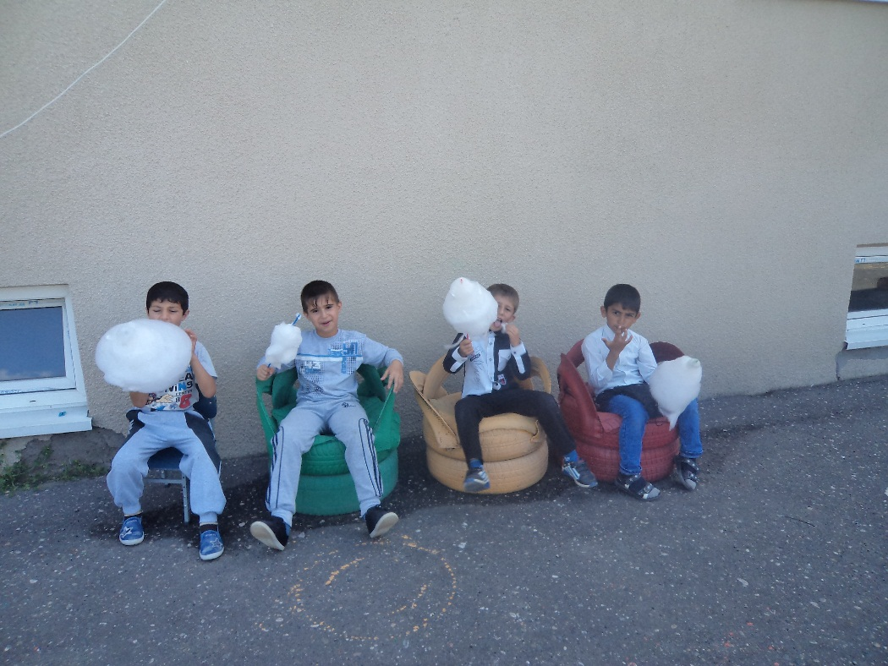

Один день из жизни лагеря.
Каждое утро начинается с музыкальной зарядки.
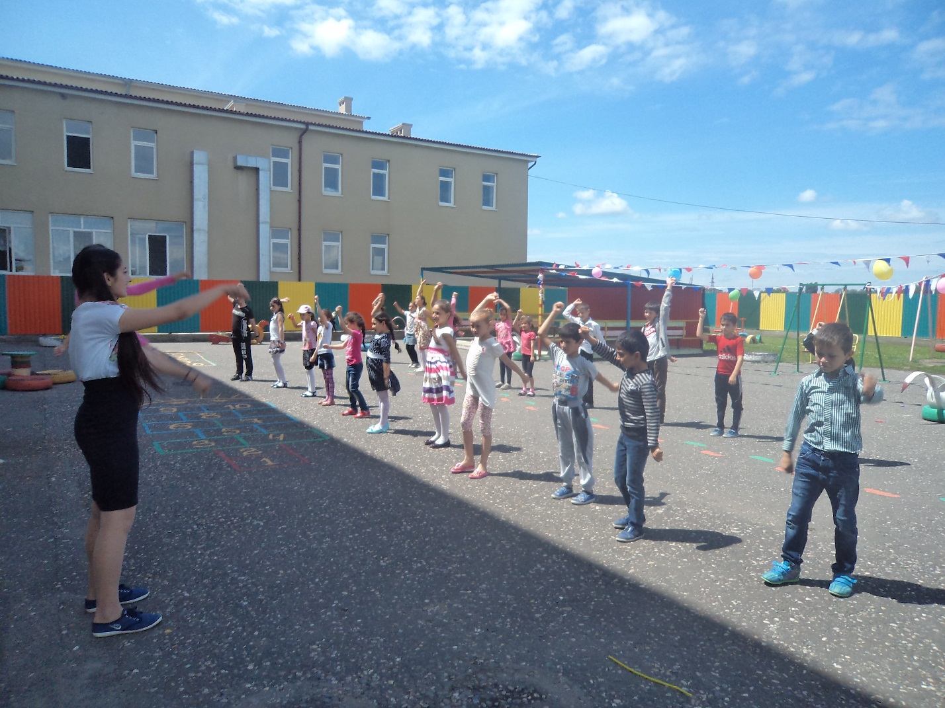

После зарядки все идут подкрепиться в столовую, где их ждут заботливые повара и вкусная здоровая еда.
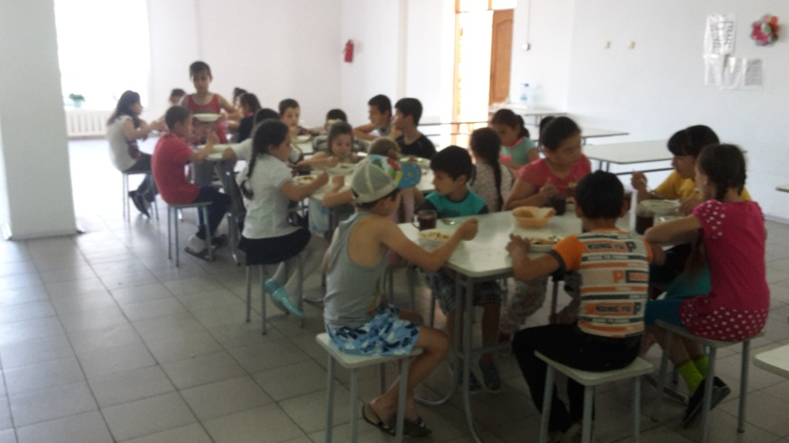
В течение дня дети активно участвуют вспортивных соревнованиях, игровых программах, познавательных турнирах, эстафетах и играх. Все проявляют свои спортивные способности, лидерские качества и физическую выносливость. В лагере проводятся подвижные игры, которые способствуют развитию интереса к игре, спортивной смекалке и сотрудничеству в коллективе.
Дети с интересом и энтузиазмом принимают активное участие во всех
мероприятиях, большую помощь оказывают воспитатели. Проводимые эстафеты помогают выявить в ребятах общую активность и провести день с пользой для здоровья.
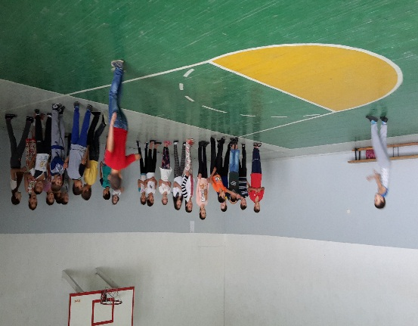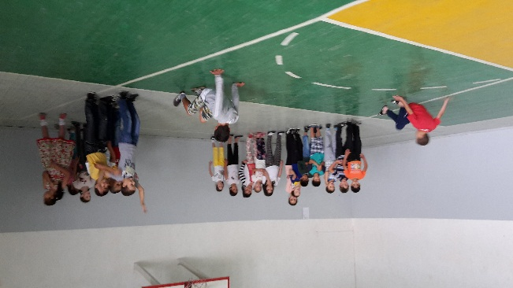
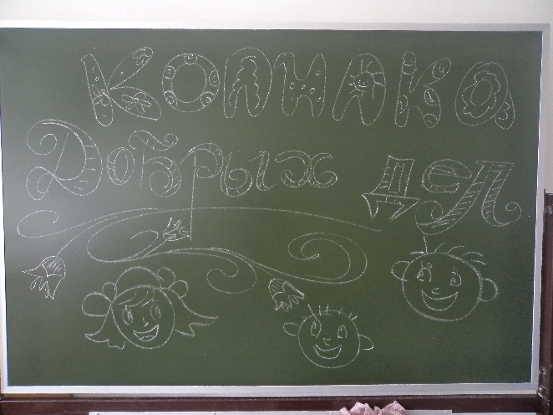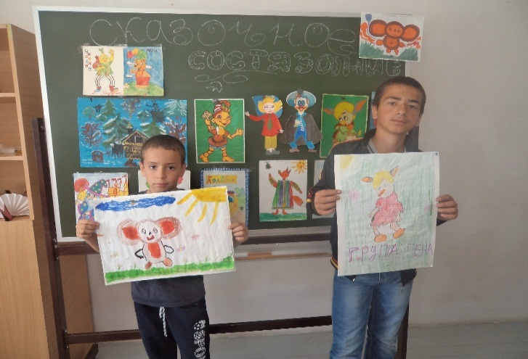
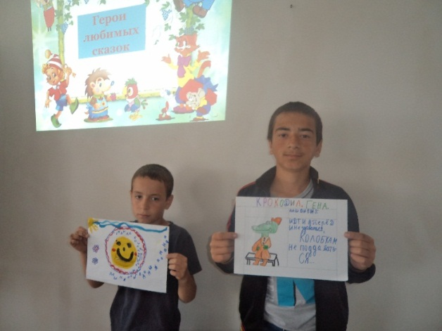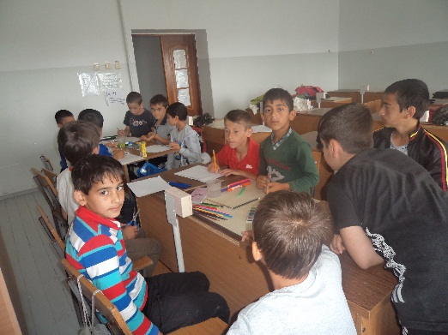
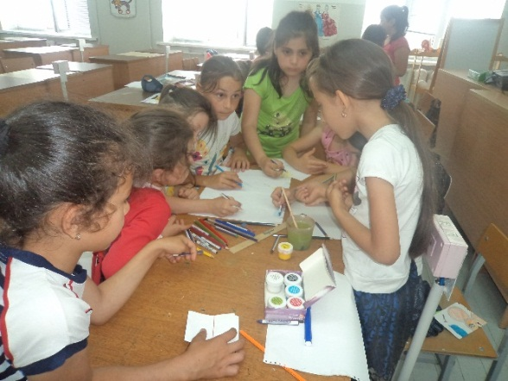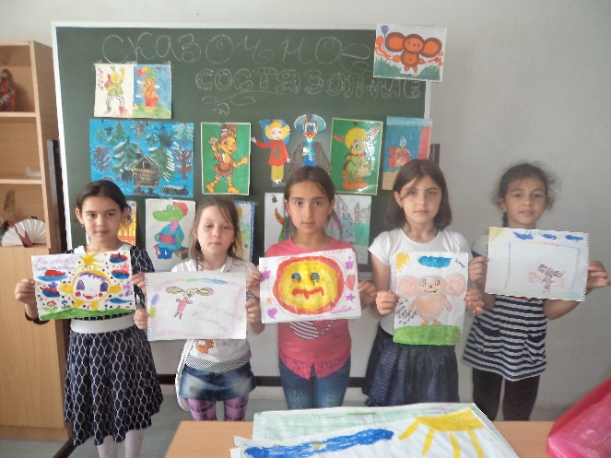
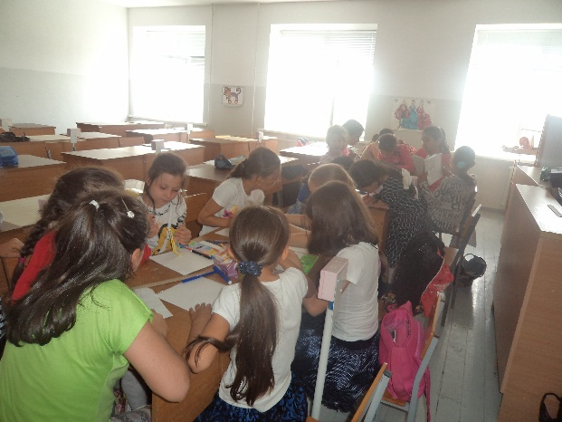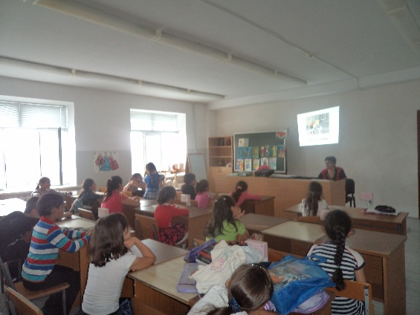
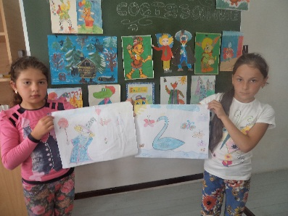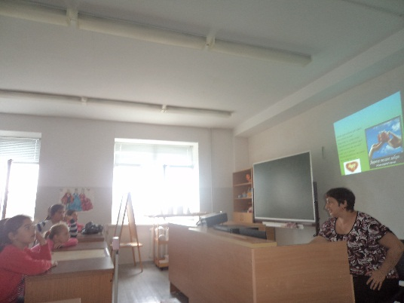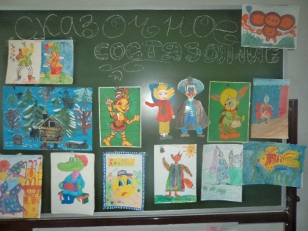
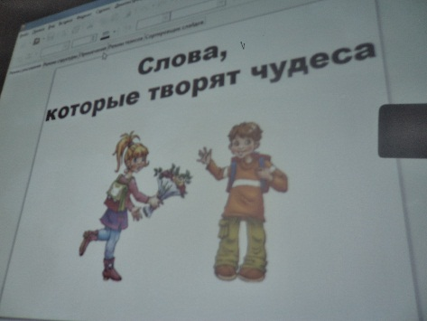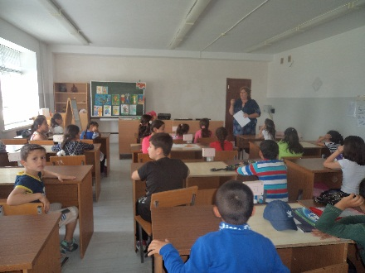

Встреча с инспектором ГИБДД.
Наряду с развлекательными и познавательными мероприятиями в
лагере проводились беседы, посвященные профилактике вредных привычек,
инструктажи по технике безопасности и правилам дорожного движения.
8 июня прошла встреча с инспектором ГИБДД Абашиной И. Ю.
Инспектор провела с воспитанниками лагеря «Солнышко» беседу по теме:
«Дорожные ловушки».
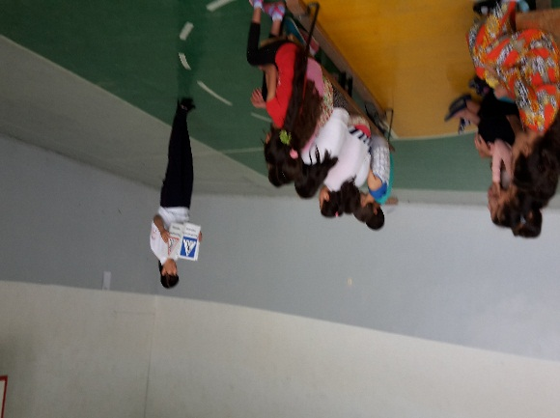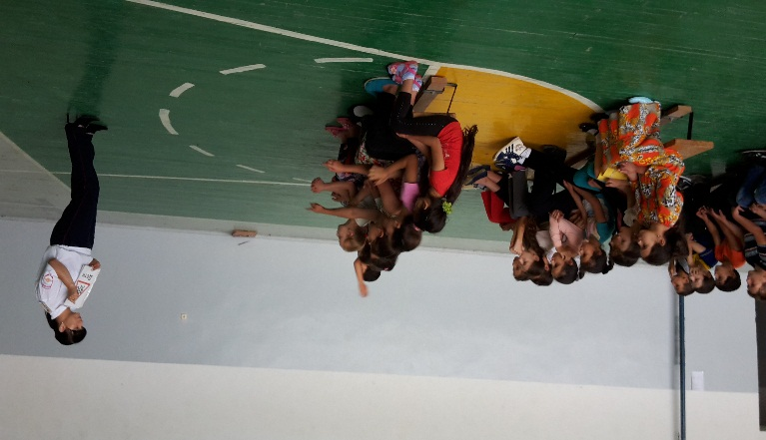
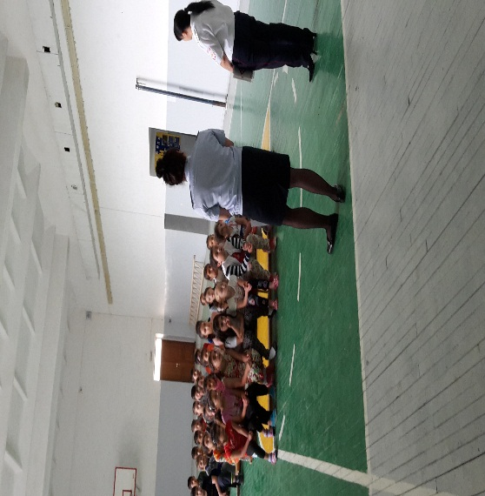

Каждый день в нашем лагере проходит увлекательно и интересно.

